1. -Desarrolle un algoritmo que permita leer tres valores y almacenarlos en las variables A, B y C respectivamente. El algoritmo debe imprimir cual es el mayor y cuál es el menor. Recuerde constatar que los tres valores introducidos por el teclado sean valores distintos. Presente un mensaje de alerta en caso de que se detecte la introducción de valores iguales.
2. Desarrolle un algoritmo que permita determinar el área y volumen de un cilindro dado su radio (R) y altura (H).
3. Se requiere un algoritmo para elaborar la planilla de pago de un trabajador. Para ello se dispone de sus horas laboradas en el mes, así como de la tarifa por hora.

**EVALUACIÓN DE ALGORITMO DECIMO Y ONCE**

Es un dato numérico o alfanumérico que no cambia durante la ejecución del programa



Una constante



Una variable



un dato



un programa

La definición de un algoritmo debe describir tres partes:



Entrada, proceso y salida



Entrada, programación y salida



Información, proceso y salida



Información, programación y salida

Las características fundamentales que debe cumplir todo algoritmo son:



Un algoritmo debe ser preciso e indicar el orden de realización de cada paso. • Un algoritmo debe estar definido. Si se sigue un algoritmo dos veces, se debe obtener el mismo resultado cada vez. • Un algoritmo debe ser finito. Si se sigue un algoritmo, se debe terminar en algún momento



Un algoritmo debe ser preciso e indicar el orden de realización de cada paso. • Un algoritmo debe estar definido. Si se sigue un algoritmo dos veces, se debe obtener el mismo resultado cada vez. • Un algoritmo debe ser finito. Si se sigue un algoritmo, no debe terminar es continuo.



Un algoritmo debe ser preciso e indicar el orden de realización de cada paso. • Un algoritmo debe estar definido. Si se sigue un algoritmo dos veces, se debe obtener el mismo resultado cada vez. • Un algoritmo debe ser finito. Si se sigue un algoritmo, no debe terminar es continuo.



Un algoritmo debe ser Impreciso y no indicar el orden de cada paso. • Un algoritmo debe estar definido. Si se sigue un algoritmo dos veces, se debe obtener el mismo resultado cada vez. • Un algoritmo debe ser finito. Si se sigue un algoritmo, no debe terminar en algún momento

**Algoritmos**

Un Algoritmo es:



Es un espacio en la memoria de la computadora que permite almacenar temporalmente un dato durante la ejecución de un proceso, su contenido puede cambiar durante la ejecución del programa.



Es una serie de pasos sin importar el orden, y que describen el proceso que se debe seguir, para dar solución a un problema Genérico.



es una serie de pasos organizados que describe el proceso que se debe seguir, para dar solución a un problema específico.



es un dato numérico o alfanumérico que no cambia durante la ejecución del programa.

Son aquellas que almacenan datos que van cambiando su valor en el transcurso de la ejecución del algoritmo



Una constante



Una variable



Un dato



Un programa

Que es un diagrama de flujo

1. Es la representación numérica de un algoritmo
2. Es la representación gráfica de un algoritmo
3. Es un programa grafico

¿cuál es el símbolo de inicio y fin? Selecciona una de las siguientes respuestas posibles

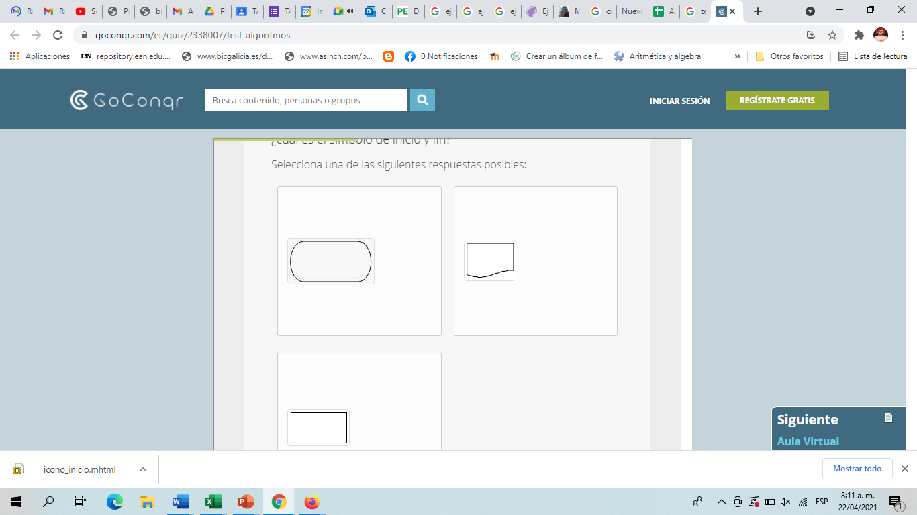

Utilizando las siguientes instrucciones, construya un algoritmo que permita calcular la suma de los números pares desde 0 hasta antes de un número entero positivo proporcionado por el usuario:

a) i = i + 2

b) Mientras ( i < numero )

c) i = 0

d) Leer número

e) Escribir i

f) Fin mientras

Opciones de respuesta

1. d, e, a, b, f, c
2. d, c, b, e, a, f
3. d, c, a, b, e, f
4. Considerando el Siguiente Problema: El perímetro de un trapecio es igual a la suma de todos sus lados y su área es igual a la suma de la base mayor (B) más la base menor (b) dividido todo entre 2 para después multiplicar este resultado por la altura (h). Considerando el trapecio de la siguiente figura y de acuerdo al Modelo de Solución, identifique los elementos de Entrada, Proceso y Salida Necesarios para resolver el problema del cálculo del área del Trapecio. Opciones de Respuesta:
5. Entrada: B,b,h - Proceso: A=b+B/2*h - Salida: Valor de A
6. Entrada: B,b,h - Proceso: A=b+(B/2)*h - Salida: Valor de A
7. Entrada: B,b,h - Proceso: A=(b+B)/2*h - Salida: Valor de A
8. Entrada: B,b,h - Proceso: A=b+B/(2*h) - Salida: Valor de A

Para la solución del problema de calcular el promedio de tres notas de un alumno, ¿cuál sería el proceso?

1. Promedio = (nota1+ nota2 + nota3) / 3
2. Promedio = nota1+ nota2 + nota3 / 3
3. Promedio = (nota1+ nota2) + nota3 / 3
4. Promedio = suma/3

Lea n1, n2, n3

Sume n1, n2, n3

Divida el resultado de la suma en 3

Muestre el resultado

Fin

¿Qué le falta al algoritmo para que funcione?:

1. Inicio
2. Instrucciones
3. Datos
4. Proceso

Elaborar un algoritmo que permita ingresar el numero de partidos ganados, perdidos y empatados, por algún equipo en el torneo apertura, se debe de mostrar su puntaje total, teniendo en cuneta que por cada partido ganado obtendrá 3 puntos, empatado 1 punto y perdido 0 puntos.